Ilgalaikė socialinė globa (senyvo amžiaus asmenims, suaugusiems asmenims su negalia ir vaikams su negalia)
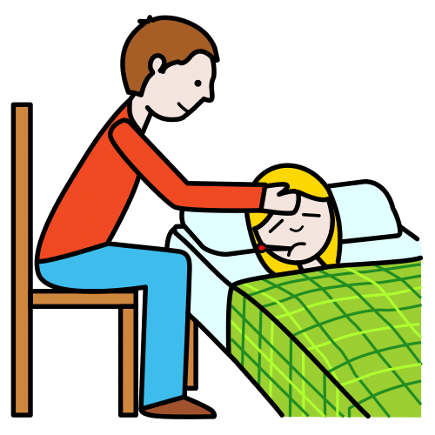
Paslauga teikiama žmonėms,
Kurie negali savimi pasirūpinti ir jiems reikia pagalbos.
Paslaugą gali gauti:
Kauno mieste gyvenantys žmonės
Kurių šeima negali jais pasirūpinti.
Taip pat seni žmonės, kurių bloga sveikata
Ir vaikai su negalia.
Paslaugą galima gauti 6 mėnesius arba ilgiau.

Jeigu norite gauti paslaugą
Jūs turite:
eiti į seniūniją, kurioje gyvenate.
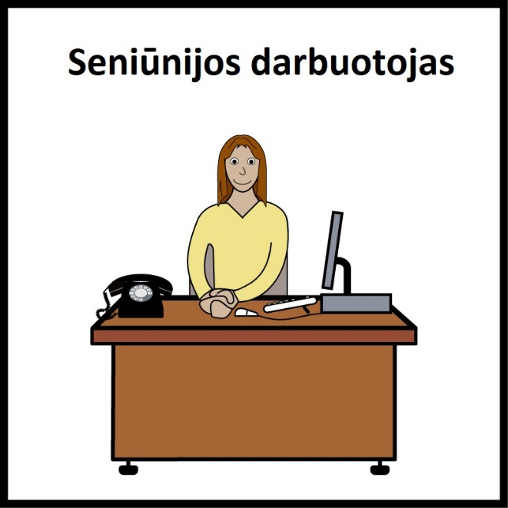
Seniūnijoje dirba žmonės
Kurie galės Jums padėti.
Kauno mieste yra 11 seniūnijų,
pavyzdžiui:
Dainavos seniūnija,
Eigulių seniūnija.
Seniūnijoje įvertins poreikį ir nustatys
Ar galite gauti šią paslaugą.

